A november 29-ei ÉTHOSZ ülésen az alábbi előadásokat hallhattuk:
1. Kismartony Katalin és Bánki Vera az énektanításhoz hasznos könyvekről tartott bemutatót:
Kismartony Katalin – Bánki Vera: Zene-játék 1. könyvbemutatóját (mesére épülő, hívóképekkel ellátott rendkívül színes énekes könyvről van szó)
Zene-játék 2. (az előző folytatása, melyhez munkafüzet is társul)
Sáry László: Kreatív zenei gyakorlatok és Kodály: Szó-mi füzetek felhasználása
Kismartony Katalin – Döbrössy János: Énekeljünk két szólamban! (átdolgozott kiadás)
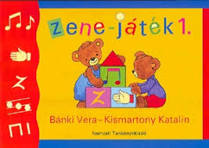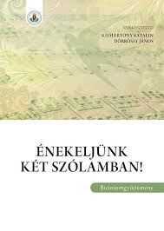

2. Sigrai László – az EMB kiadó igazgatója a szerzői jogokról beszélt:
- a zeneművek 70 évig védettek a zeneszerző halála után
- mivel a zeneszerző az eladott példányszám után kapja a bevétel 15%-át, ezért senki másnak nincs joga a kottákat fénymásolni, internetre feltenni
- kiadott kottákból újabbat készíteni, fénymásolni és árulni jogsértő
- pl. ha egy 100 oldalas kiadványból az egyik Kodály műve, 0,015%-ot kell fizetnem, ha fel akarom használni
- már kiadott darabokhoz hozzátenni (átdolgozni) nem szabad a szerző engedélye nélkül
- pl. olyan Mozart zongorakotta, mely ujjrenddel lett kiadva, szintén védett
- az internetről letöltött kották is szerzői jogot sértenek
- kottakiadásokkal, sokszorosítással kapcsolatban a kiadóval kell egyeztetni
- további információkat lehet kérni: info@emb.hu vagy sigrai@emb.hu

